2021年度
四川省攀枝花市康养
产业发展中心部门决算

目录

第一部分 部门概况 1
一、基本职能及主要工作 1
二、机构设置 4
第二部分 2021年度部门决算情况说明 5
一、收入支出决算总体情况说明 5
二、收入决算情况说明 5
三、支出决算情况说明 6
四、财政拨款收入支出决算总体情况说明 6
五、一般公共预算财政拨款支出决算情况说明 7
六、一般公共预算财政拨款基本支出决算情况说明 9
七、“三公”经费财政拨款支出决算情况说明 10
八、政府性基金预算支出决算情况说明 11
九、国有资本经营预算支出决算情况说明 11
十、其他重要事项的情况说明 12
第三部分 名词解释 13
第四部分 附件 15
第五部分附表 22
一、收入支出决算总表 22
二、收入决算表 22
三、支出决算表 22
四、财政拨款收入支出决算总表 22
五、财政拨款支出决算明细表 22
六、一般公共预算财政拨款支出决算表 22
七、一般公共预算财政拨款支出决算明细表 22
八、一般公共预算财政拨款基本支出决算表 22
九、一般公共预算财政拨款项目支出决算表 22
十、一般公共预算财政拨款“三公”经费支出决算表 22
十一、政府性基金预算财政拨款收入支出决算表 22
十二、政府性基金预算财政拨款“三公”经费支出决算表 22
十三、国有资本经营预算财政拨款收入支出决算表（此表无数据） 22
十四、国有资本经营预算财政拨款支出决算表（此表无数据） 22

第一部分 部门概况

一、基本职能及主要工作
（一）主要职能。
承担全市康养产业发展的具体事务性工作；研究分析康养产业发展情况；参与全市康养产业发展战略、中长期规划和年度计划的组织实施；协助推进全市康养产业重点工作、重大项目、重要活动开展。
（二）2021年重点工作完成情况。
2021年，在市委市政府的坚强领导下，康养产业发展工作稳步有序推进，重点围绕以下几个方面开展了相关工作。
一是积极组织各县（区）申报创建“中国气候宜居城市”。为充分挖掘我市独特的气候资源优势，坚持不懈做好“阳光”文章，助力康养产业发展，唱响宜居城市品牌，提升攀枝花康养知名度，扩大攀枝花康养影响力，积极组织各县（区）申报创建“中国气候宜居城市”。今年仁和区、米易县、盐边县先行开展申报创建工作，前期已积极协调组织市气象局、相关县区完成了全域申报创建资料填报、国家气候中心初审、编制评估报告等工作，并于12月13日通过了由国家气候中心组织的，包括中科院院士、农科院、气象协会等多领域、若干名专家组成的专家组评审，目前正在进行公示。预计2022年1月能够完成申报创建工作，国家气候中心授予国家气候标志（中国气候宜居城市）证书和牌匾。
二是分类分级推进康养进社区、康养进乡村。深入实施健康中国战略，以“健康+养人”为核心，聚焦产业要素，不断完善康养设施，持续丰富康养业态，推动康养事业与康养产业有机融合、互为补充，计划用五年时间，分级分类推进康养进社区、康养进乡村。已将该项工作作为我市特色动作纳入两项改革“后半篇”文章，开展了专题调研、制定了专项工作方案、明确了工作任务，今年先行示范，拟打造市级康养示范社区和康养示范乡村共10个。目前正按照2021年工作要点有序推进，各县（区）已经完成县区级康养示范社区、示范乡村的打造工作，评选县（区）级康养示范社区11个，康养示范乡村9个。
三是加大康养项目包装和招商引资力度。通过现场指导、实地调研等方式，组织各县区梳理包装新的康养项目64个，其中康养与旅游度假相融合类新项目22个，15个已有意向投资商。目前，各县区正在围绕新的康养项目，做实产业内涵和细分，开展招商引资，积极为康养产业发展注入新动能。同时，认真研究“险资入川”政策及动向，正在以米易县、攀西科技城为重点，紧密对接泰康人寿、中国人寿、太平洋人寿等保险公司，力争引进“泰康之家”等高端颐养社区在攀落地。
四是聚焦“三个圈层”，启动《攀枝花市康养产业发展中长期规划（2021—2030年）》编制工作。为落实《“健康中国2030”规划纲要》，对攀枝花市在“三个圈层”中如何发展康养产业进行全面分析和科学规划，聚焦“三个圈层”提出康养产业发展的战略定位、发展目标、重点任务、发展路径、产业布局以及政策保障，形成系统化、科学化的2021—2030年康养产业发展专项规划，有效指导康养项目合理布局、各县（区）差异化发展，按照2021年重点工作安排，拟编制《攀枝花市康养产业发展中长期规划（2021—2030年）》。目前已按程序确定了政府采购代理机构，编制了需求论证报告，并按程序已向报市财政局报送采购申请和资金使用申请。待市财政局批准后，通过竞争性磋商方式确定规划编制单位。
五是结合康养专家智库工作，启动编制《攀枝花市康养产业发展报告（2021年）》（白皮书）。分析国内康养产业发展态势和我市发展历程，梳理康养产业发展模式，分析总结发展经验，细分产业市场，不断探索发展路径。经与攀枝花学院对接，拟利用攀西康养产业研究院的专家资源组建攀枝花市康养产业发展智库，在日常工作中根据实际情况和需求，对专家进行补充。同时，康养产业白皮书拟作为智库成果，已通过询价方式确定攀枝花学院为编制单位。
六是开展《健康中国·康养生活——中国康养产业发展论坛纪实》画册编印工作。年初，由民革中央、四川省政协共同主办的第五届中国康养产业发展论坛在我市成功举办，为充分展示我市康养产业发展成果，进一步扩大中国康养产业发展论坛的影响力及我市阳光康养的美誉度，由论坛筹委会牵头，市康养产业发展中心具体负责编印了《健康中国·康养生活——中国康养产业发展论坛纪实》画册，并赠阅民革中央、全国政协、省四大班子领导以及论坛嘉宾、省级部门、友好城市等。
七是深耕“中圈层”，扎实开展康养产业调研。重点围绕攀枝花发展康养产业“有什么”“缺什么”“要什么”“怎么办”等几个方面，通过查阅资料、实地走访、电话咨询和当面座谈等多种方式，对“中圈层”康养产业发展开展调研，结合我市发展实际，提出了打造“康养生活目的地”和“康养产业根据地”的发展思路和措施，并形成调研报告呈送市委。
八是紧盯康养工作任务，加强跟踪督办。根据相关会议及领导批示要求，紧紧围绕工作目标，细化工作任务，明确责任单位，积极跟进康养相关工作任务推进情况，按月汇总工作进展，同时联合市委目标绩效办通过单位自查与实地检查相结合的方式，对我市2021年康养产业发展工作进行了督查检查，确保各项工作任务落地落实。

二、机构设置
攀枝花市康养产业发展中心属一级预算财政补助事业单位，下属二级单位0个，其中行政单位0个，参照公务员法管理的事业单位0个，其他事业单位0个。

第二部分 2021年度部门决算情况说明
一、收入支出决算总体情况说明
2021年度收入总计66.15万元，上年结转结余资金0万元，支出总计66.15万元，本年结转结余资金0万元。与2020年相比，收入增加66.15万元，增加100%，支出总计增加66.15万元，增加100%，主要变动原因我单位为2021年新增一级预算财政补助事业单位，故2020年无收支预算。
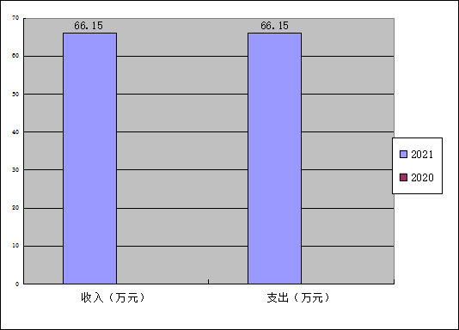
（图1：收、支决算总计变动情况图）（柱状图）
- 收入决算情况说明

2021年本年收入合计66.15万元，其中：一般公共预算财政拨款收入66.15万元，占100%；政府性基金预算财政拨款收入0万元，占0%；其他收入0万元，占0%。
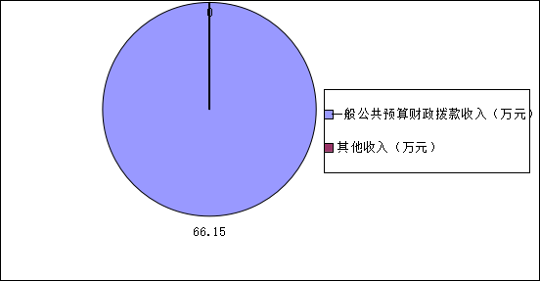
（图2：收入决算结构图）（饼状图）
三、支出决算情况说明
2021年本年支出合计66.15万元，其中：基本支出49.26万元，占74.47%；项目支出16.89万元，占25.53%。上缴上级支出0万元，占0%；经营支出0万元，占0%；对附属单位补助支出0万元，占0%。
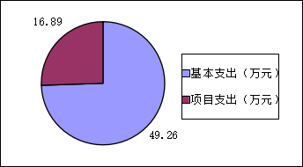
图3：支出决算结构图）（饼状图）
四、财政拨款收入支出决算总体情况说明
2021年财政拨款收入总计66.15万元。上年财政拨款结转结余资金0万元，本年财政拨款支出总计66.15万元，本年财政拨款结余资金0万元。与2020年相比，财政拨款收入增加66.15万元，增加100%。财政拨款支出增加66.15万元，增加100%。主要变动原因是我单位为2021年新增一级预算财政补助事业单位，故2020年无收支预算。
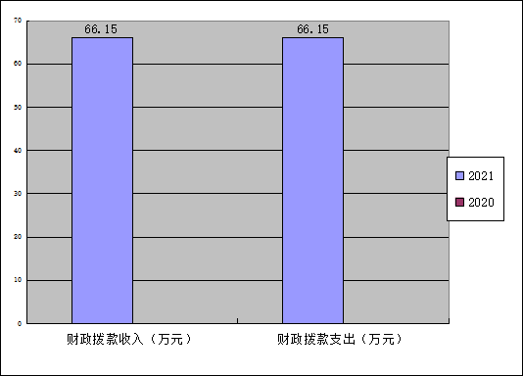
（图4：财政拨款收、支决算总计变动情况）（柱状图）
五、一般公共预算财政拨款支出决算情况说明
（一）一般公共预算财政拨款支出决算总体情况。
2021年一般公共预算财政拨款支出66.15万元，占本年支出合计的100%。与2020年相比，一般公共预算财政拨款增加66.15万元，增加100%，主要变动原因是我单位为2021年新增一级预算财政补助事业单位，故2020年无收支预算。
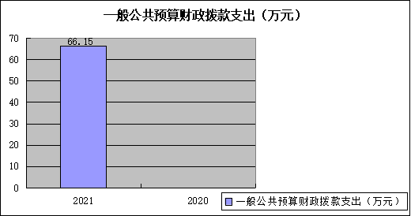
（图5：一般公共预算财政拨款支出决算变动情况）（柱状图）
（二）一般公共预算财政拨款支出决算结构情况。
2021年一般公共预算财政拨款支出66.15万元，主要用于以下方面:一般公共服务（类）支出56.76万元，占85.8%；社会保障和就业（类）支出2.91万元，占4.4%；住房保障支出（类）6.48万元，占9.8%。
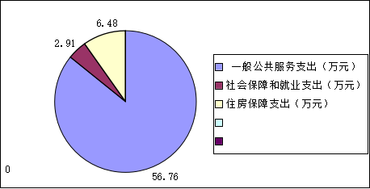
（图6：一般公共预算财政拨款支出决算结构）（饼状图）
（三）一般公共预算财政拨款支出决算具体情况。
2021年一般公共预算支出决算数为66.15万元，完成预算100%。其中：
1.一般公共服务支出（类）政府办公厅（室）及相关机构事务（款） 事业运行（项）:支出决算为37.21万元，完成预算100%。
2.一般公共服务支出（类）政府办公厅（室）及相关机构事务（款） 其他政府办公厅（室）及相关机构事务支出（项）:支出决算为2.66万元，完成预算100%。
3.一般公共服务支出（类）商贸事务（款） 招商引资（项）:支出决算为16.89万元，完成预算100%。
4.社会保障和就业支出（类）行政事业单位养老支出（款） 机关事业单位基本养老保险缴费支出（项）:支出决算为2.91万元，完成预算100%。
5.住房保障支出支出（类）住房改革支出（款）住房公积金（项）:支出决算为6.48万元，完成预算100%。
六、一般公共预算财政拨款基本支出决算情况说明
2021年一般公共预算财政拨款基本支出49.26万元，其中：
人员经费46.38万元，主要包括：基本工资、津贴补贴、奖金、绩效工资、机关事业单位基本养老保险缴费、职工基本医疗保险缴费、公务员医疗补助缴费、其他社会保障缴费、其他工资福利支出、住房公积金、医疗费补助等。
日常公用经费2.88万元，全部为其他交通费。

七、“三公”经费财政拨款支出决算情况说明
（一）“三公”经费财政拨款支出决算总体情况说明。
2021年“三公”经费财政拨款支出决算为1.34万元，完成预算100%。
（二）“三公”经费财政拨款支出决算具体情况说明。
2021年“三公”经费财政拨款支出决算中，因公出国（境）费支出决算0万元，占0%；公务用车购置及运行维护费支出决算0万元，占0%；公务接待费支出决算1.34万元，占100%。具体情况如下：
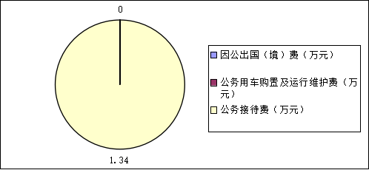
（图7：“三公”经费财政拨款支出结构）（饼状图）
1.因公出国（境）经费支出0万元。完成预算0%。全年安排因公出国（境）团组0次，出国（境）0人。因公出国（境）支出决算比2020年增加/减少0万元，增长/下降0%。主要原因我单位无因公出国费用。
2.公务用车购置及运行维护费支出0万元,完成预算100%。公务用车购置及运行维护费支出决算比2020年增加/减少0万元，增长/下降0%。主要原因我单位无公务用车购置及运行维护费支出。其中：公务用车购置支出0万元。截至2021年12月底，单位共有公务用车0辆，其中：主要领导干部用车0辆、机要通信用车0辆、应急保障用车0辆、 执法执勤用车0辆。公务用车运行维护费支出0万元。
3.公务接待费支出1.34 万元，完成预算100%。公务接待费支出决算比2020年减少1.34万元，减少100%。主要原因是我单位为2021年新增一级预算财政补助事业单位，故2020年无公务接待费支出。
其中：国内公务接待支出1.34万元，主要用于执行公务、开展康养业务活动开支的交通费、住宿费、用餐费等。国内公务接待7批次，89人次（不包括陪同人员），共计支出1.34万元。外事接待支出0万元。外事接待支出0万元，外事接待0批次，0人，共计支出0万元。
八、政府性基金预算支出决算情况说明
2021年政府性基金预算收入总计0万元。与2020年相比，政府性基金预算收入增加/减少0万元，增长/下降0%。。主要原因为本年度无政府性基金预算收入。
2021年政府性基金预算拨款支出0万元。与2020年相比，政府性基金预算支出增加/减少0万元，增长/下降0%。。主要原因为本年度无政府性基金预算支出。
九、国有资本经营预算支出决算情况说明
2021年国有资本经营预算拨款支出0万元。
十、其他重要事项的情况说明
（一）机关运行经费支出情况。
2021年，市康养产业发展中心机关运行经费支出2.88万元，比2020年增加2.88万元，增加100%。主要原因为我单位为2021年新增一级预算财政补助事业单位，故2020年无机关运行经费支出。
（二）政府采购支出情况。
2021年，市康养产业发展中心政府采购支出总额5万元，其中：政府采购货物支出5万元、政府采购工程支出0万元、政府采购服务支出0万元。主要用于采购单位办公设备。授予中小企业合同金额0万元，占政府采购支出总额的0%，其中：授予小微企业合同金额5万元，占政府采购支出总额的5%。
（三）国有资产占有使用情况。
截至2021年12月31日，市康养产业发展中心共有车辆0辆，其中：主要领导干部用车0辆、机要通信用车0辆、应急保障用车1辆、其他用车0辆。单价50万元以上通用设备0台（套），单价100万元以上专用设备0台（套）。
（四）预算绩效管理情况。
根据预算绩效管理要求，因本部门为2021年3月获批为一级预算单位，项目经费为单位筹建资金使用，在2021年度预算编制阶段，未组织开展预算事前绩效评估。

第三部分 名词解释

1.财政拨款收入：指单位从同级财政部门取得的财政预算资金。
2.其他收入：指单位取得的除上述收入以外的各项收入。主要是财政下达的专项扶贫资金，用于脱贫攻坚退出验收考核第三方评估费用及脱贫攻坚宣传和扶贫人员培训费。
3.年初结转和结余：指以前年度尚未完成、结转到本年按有关规定继续使用的资金。
4、年末结转和结余：指单位按有关规定结转到下年或以后年度继续使用的资金。
5.一般公共服务（类）政府办公厅（室）及相关机构事务（款） 事业运行（项）：指财政对事业单位的基本支出包括工资福利支出、商品服务支出等。
6.一般公共服务（类）政府办公厅（室）及相关机构事务（款） 其他政府办公厅（室）及相关机构事务支出（项）：反应各级政府办公厅（室）及相关机构事务支出。
7.一般公共服务（类）商贸事务（款）招商引资（项）：反应用于招商引资、优化经济环境等方面的支出。
8.社会保障和就业（类）行政事业单位离退休（款）机关事业单位基本养老保险缴费支出（项）:指反映机关事业单位实施养老保险制度由单位缴纳的基本养老保险费支出;
9.住房保障支出（类）住房改革支出（款）住房公积金（项）:指按人力资源和社会保障部、财政部规定的基本工资和津贴补贴以及规定比例为职工缴纳的住房公积金。
10.基本支出：指为保障机构正常运转、完成日常工作任务而发生的人员支出和公用支出。
11.项目支出：指在基本支出之外为完成特定行政任务和事业发展目标所发生的支出。
12.“三公”经费：指部门用财政拨款安排的因公出国（境）费、公务用车购置及运行费和公务接待费。其中，因公出国（境）费反映单位公务出国（境）的国际旅费、国外城市间交通费、住宿费、伙食费、培训费、公杂费等支出；公务用车购置及运行费反映单位公务用车车辆购置支出（含车辆购置税）及租用费、燃料费、维修费、过路过桥费、保险费等支出；公务接待费反映单位按规定开支的各类公务接待（含外宾接待）支出。
13.机关运行经费：为保障行政单位（含参照公务员法管理的事业单位）运行用于购买货物和服务的各项资金，包括办公及印刷费、邮电费、差旅费、会议费、福利费、日常维修费、专用材料及一般设备购置费、办公用房水电费、办公用房取暖费、办公用房物业管理费、公务用车运行维护费以及其他费用。

第四部分

攀枝花市康养产业发展中心
2021年部门整体绩效评价报告
- 部门（单位）基本情况
- 机构组成。
攀枝花市康养产业发展中心为市政府直属公益一类事业单位，由市发展改革委代管，挂攀枝花市康养产业发展中心牌子。机构规格为正县级。攀枝花市康养产业发展中心设5个内设机构，具体为：综合科、政策科、改革科、项目科、康养科。
- 机构职能和人员概况。
中心主要职责为：负责高质量发展建设共同富裕试验区和康养产业发展的日常事务性工作，参与建设共同富裕试验区和康养产业发展战略、中长期规划和年度计划的组织实施，协助开展相关重点工作、重大项目、重要活动。
中心核定事业编制 15名。党政领导职数3名；内设机构科级领导职6名（其中正科级领导职数实配不超过4名）。目前，在岗在编人员7人。

- 年度主要工作任务。
2021年，在市委市政府的坚强领导下，康养产业发展工作稳步有序推进，重点围绕以下几个方面开展了相关工作。
一是积极组织各县（区）申报创建“中国气候宜居城市”。为充分挖掘我市独特的气候资源优势，坚持不懈做好“阳光”文章，助力康养产业发展，唱响宜居城市品牌，提升攀枝花康养知名度，扩大攀枝花康养影响力，积极组织各县（区）申报创建“中国气候宜居城市”。今年仁和区、米易县、盐边县先行开展申报创建工作，前期已积极协调组织市气象局、相关县区完成了全域申报创建资料填报、国家气候中心初审、编制评估报告等工作，并于12月13日通过了由国家气候中心组织的，包括中科院院士、农科院、气象协会等多领域、若干名专家组成的专家组评审，目前正在进行公示。预计2022年1月能够完成申报创建工作，国家气候中心授予国家气候标志（中国气候宜居城市）证书和牌匾。
二是分类分级推进康养进社区、康养进乡村。深入实施健康中国战略，以“健康+养人”为核心，聚焦产业要素，不断完善康养设施，持续丰富康养业态，推动康养事业与康养产业有机融合、互为补充，计划用五年时间，分级分类推进康养进社区、康养进乡村。已将该项工作作为我市特色动作纳入两项改革“后半篇”文章，开展了专题调研、制定了专项工作方案、明确了工作任务，今年先行示范，拟打造市级康养示范社区和康养示范乡村共10个。目前正按照2021年工作要点有序推进，各县（区）已经完成县区级康养示范社区、示范乡村的打造工作，评选县（区）级康养示范社区11个，康养示范乡村9个。
三是加大康养项目包装和招商引资力度。通过现场指导、实地调研等方式，组织各县区梳理包装新的康养项目64个，其中康养与旅游度假相融合类新项目22个，15个已有意向投资商。目前，各县区正在围绕新的康养项目，做实产业内涵和细分，开展招商引资，积极为康养产业发展注入新动能。同时，认真研究“险资入川”政策及动向，正在以米易县、攀西科技城为重点，紧密对接泰康人寿、中国人寿、太平洋人寿等保险公司，力争引进“泰康之家”等高端颐养社区在攀落地。
四是聚焦“三个圈层”，启动《攀枝花市康养产业发展中长期规划（2021—2030年）》编制工作。为落实《“健康中国2030”规划纲要》，对攀枝花市在“三个圈层”中如何发展康养产业进行全面分析和科学规划，聚焦“三个圈层”提出康养产业发展的战略定位、发展目标、重点任务、发展路径、产业布局以及政策保障，形成系统化、科学化的2021—2030年康养产业发展专项规划，有效指导康养项目合理布局、各县（区）差异化发展，按照2021年重点工作安排，拟编制《攀枝花市康养产业发展中长期规划（2021—2030年）》。目前已按程序确定了政府采购代理机构，编制了需求论证报告，并按程序已向报市财政局报送采购申请和资金使用申请。待市财政局批准后，通过竞争性磋商方式确定规划编制单位。
五是结合康养专家智库工作，启动编制《攀枝花市康养产业发展报告（2021年）》（白皮书）。分析国内康养产业发展态势和我市发展历程，梳理康养产业发展模式，分析总结发展经验，细分产业市场，不断探索发展路径。经与攀枝花学院对接，拟利用攀西康养产业研究院的专家资源组建攀枝花市康养产业发展智库，在日常工作中根据实际情况和需求，对专家进行补充。同时，康养产业白皮书拟作为智库成果，已通过询价方式确定攀枝花学院为编制单位。
六是开展《健康中国·康养生活——中国康养产业发展论坛纪实》画册编印工作。年初，由民革中央、四川省政协共同主办的第五届中国康养产业发展论坛在我市成功举办，为充分展示我市康养产业发展成果，进一步扩大中国康养产业发展论坛的影响力及我市阳光康养的美誉度，由论坛筹委会牵头，市康养产业发展中心具体负责编印了《健康中国·康养生活——中国康养产业发展论坛纪实》画册，并赠阅民革中央、全国政协、省四大班子领导以及论坛嘉宾、省级部门、友好城市等。
七是深耕“中圈层”，扎实开展康养产业调研。重点围绕攀枝花发展康养产业“有什么”“缺什么”“要什么”“怎么办”等几个方面，通过查阅资料、实地走访、电话咨询和当面座谈等多种方式，对“中圈层”康养产业发展开展调研，结合我市发展实际，提出了打造“康养生活目的地”和“康养产业根据地”的发展思路和措施，并形成调研报告呈送市委。
八是紧盯康养工作任务，加强跟踪督办。根据相关会议及领导批示要求，紧紧围绕工作目标，细化工作任务，明确责任单位，积极跟进康养相关工作任务推进情况，按月汇总工作进展，同时联合市委目标绩效办通过单位自查与实地检查相结合的方式，对我市2021年康养产业发展工作进行了督查检查，确保各项工作任务落地落实。
二、部门资金收支情况
（一）部门总体收支情况。
1.部门总体收入情况
本年收入合计66.15万元，其中：一般公共预算财政拨款收入66.15万元，占100%；其他收入0万元，占0%。
2.部门总体支出情况
本年支出合计66.15万元，其中：基本支出49.26万元，占74.47%；项目支出16.89万元，占25.53%。
3.部门总体结转结余情况
本年结转结余资金0万元。
（二）部门财政拨款收支情况。
1.部门财政拨款收入情况
本年财政拨款收入总计66.15万元。
2.部门财政拨款支出情况
本年财政拨款支出总计66.15万元。
3.部门财政拨款结转结余情况
上年财政拨款结转结余资金0万元，本年财政拨款结余资金0万元。
三、部门整体绩效分析
（一）部门预算项目绩效分析。
人员类项目绩效分析
目标实现人员经费46.38万元，主要包括：基本工资、津贴补贴、绩效工资、公务员医疗补助缴费、社会保险缴费、住房公积金等。公用经费2.88万元，主要包括：水费、电费、邮电费、办公费、差旅费、工会经费、福利费、党建经费、公务接待费、其他交通费用等，单个数量指标实际完成达到预期指标。支出控制在收入预算66.15万元范围内，开展绩效监控未发现预算项目或专项预算项目绩效目标实现存在偏差；执行进度按财政下达资金指标有序推进；无低效无效资金结余和违规记录情况。
（二）结果应用情况。
中心整体支出绩效评价指标体系结果将绩效自评纳入了考核体系，按要求将相关绩效信息随同决算公开；针对绩效管理过程中提出的问题进行整改；在规定时间内向财政部门反馈应用绩效结果报告。
- 自评质量。
经中心自评，2021年部门预算支出整体绩效评价优良。通过年度财政资金绩效目标的实施，保障了我中心机构运转和职能工作的推进。
四、评价结论及建议
（一）评价结论。
中心整体支出绩效情况较好。
- 存在问题。
绩效指标未细化量化。
- 改进建议。
进一步细化量化绩效指标。

第五部分附表
一、收入支出决算总表

二、收入决算表

三、支出决算表

四、财政拨款收入支出决算总表

五、财政拨款支出决算明细表

六、一般公共预算财政拨款支出决算表

七、一般公共预算财政拨款支出决算明细表

八、一般公共预算财政拨款基本支出决算表

九、一般公共预算财政拨款项目支出决算表

十、一般公共预算财政拨款“三公”经费支出决算表

十一、政府性基金预算财政拨款收入支出决算表

十二、政府性基金预算财政拨款“三公”经费支出决算表

十三、国有资本经营预算财政拨款收入支出决算表（此表无数据）

十四、国有资本经营预算财政拨款支出决算表（此表无数据）

